Avrupa Birliği’ne Uyum Sürecinde Kadın Hakları Ve Kadının Siyasetteki Yeri Çalıştayı

5 Aralık 2017 Çalıştay Raporu

Sosyal İnovasyon Merkezi, 2017

Yönetici Özeti
Avrupa Birliği’ne Uyum Sürecinde Kadın Hakları ve Kadının Siyasetteki Yeri Çalıştayı, 5 Aralık 2017 tarihinde, Mersin ilindeki önemli kamu, özel sektör ve sivil toplum kurumlarından temsilcilerinin katılımı ile gerçekleştirilmiştir. Atölye çalışmaları tüm konukların katılımı ile 2 ayrı oturumda gerçekleştirilmiş; ilk oturumda durum tespiti yapılmış, ikinci oturumda ise çözüme yönelik öneriler belirlenmiştir. Atölye çalışmasında görüşülen konular ve katılımcıların görüşleri raporda ayrıntılı bir biçimde verilmiştir.
Çalıştay katılımcıları, kadının hakları ve kadının siyasetteki yeri konusu üzerine bir çalıştay yapılmasını son derece olumlu karşılamışlar ve Çalıştaya ilgi göstermişlerdir. Bu ilgileri, tüm Çalıştay etkinliklerine üst düzeyde katılım sağlamaları ile somut olarak da gözlenmiştir.
Katılımcılar, ülke genelinde kadınların siyasetteki temsillerini yeterli bulmadıklarını; Mersin özelinde ise kadınların toplumsal hayatta görünürlükleri yüksek olmasına rağmen siyasetteki temsillerinin ülke ortalamasının da altında olduğunu tespit etmektedirler. Toplumun kadına bakışı, kadınların sosyo-ekonomik düzeyi, geleneksel kadın-erkek rolleri, medyanın bu rolleri olumsuz bir şekilde pekiştirmesi, siyasi partilerin kadınları bir vitrin malzemesi olarak değerlendirmesi, gündelik siyaset pratiklerinin kadınların siyasete katılımına yönelik engel oluşturması, kadınlar arası partiler üstü bir dayanışma ağı kurulamaması gibi etmenler bu sonucun ortaya çıkmasında rol oynamaktadır.
II. Oturumda ayrıntılı bir biçimde ele alınan çözüm önermeleri, hukuki düzlemde ve siyasi parti yapılanması alanında değişimleri, kadınların bireysel ve grup olarak atması gereken adımları, AB sürecinin yapacağı olumlu etkileri ve Mersin özelinde gerçekleştirebilecek konu odaklı çalışma ve projeleri kapsamaktadır.
Mersin özelinde, kadınların partiler üstü bir dayanışma ağı ve ortamı yaratması, kadınların güçlendirilmesine yönelik ekonomik, sosyal ve siyasal eğitim ve yapıların oluşturulması, toplumsal cinsiyet eşitsizliği konusunun ilkokullardan başlayarak eğitim süreçlerine dahil edilmesi, medya ve siyasi partilere yönelik kadın duyarlılığını ortaya koyan kampanya ve çalışmaların ortak bir hareket olarak örgütlenmesi, ilçelerde kadın meclisleri oluşturulması ve siyasette etkin rol oynamak isteyen kadınlara yönelik güçlendirme programları geliştirilmesi, KADER vb. konu üzerine bilgi ve deneyimi olan kurumların kapasitesinden yararlanılması, kadına ilişkin konuların kent gündeminde tutulması, kadın ve siyaset başlıklı düzenli toplantılar yapılması, siyasi partiler nezdinde daha fazla kadın temsilci görmeyi talep eden ortak kampanyalar düzenlenmesi, kadınların siyasetteki temsillerini engelleyen konulara ilişkin daha fazla akademik ve sosyal çalışmanın teşvik edilmesi, Belediye Meclislerinde kadın konusunun daha fazla gündeme getirilmesi, Çalıştay kapsamında oluşan olumlu havanın devamı ve kente yönelik olumlu bir üretim sürecinin başlaması için Mersin TSO ve Kent Konseyi gibi etkin kurumların konuya ilişkin kolaylaştırıcılık rolünü sürdürmeleri gibi önerilerin kısa ve orta vadede ele alınması yararlı olabilecektir.

ÇALIŞTAY AKIŞI
I. Oturum: Siyasette Kadının Durumu (14.30 – 15.30)
- Türkiye’de kadınların siyasette temsillerine ilişkin durum nedir?
  - Türkiye ve Mersin özelinde durum nedir? Bu tablonun ortaya çıkmasına neden olan faktörler nelerdir?
  - Avrupa Birliği, Türkiye ve Mersin özelinde ne gibi farklılıklar var?

- Toplumsal cinsiyet rolleri perspektifinde kadın ve siyaset ilişkisi üzerine düşünceler
  - Siyasette liyakat sorunu: Cinsiyet ilişkileri bunun neresinde?
  - Kadınlık ve erkeklik rollerine hapsolmadan farklı bir siyaset yapma biçimi mümkün mü?
Uygulama Notları
- Katılımcıların, kamu-sivil toplum-özel sektör, kadın-erkek, yaş vb. çeşitliliklere duyarlı 6-8 kişilik gruplara ayrılması
- Her turdan sonra grupların çalışmalarını büyük grup ile paylaşması ve yazılı kısa bir not sunması
- Yapılan sunumlarda dile getirilen görüş ve önerilerin belirli bir formatta kümelenmesi ve oturum sonunda büyük grup ile paylaşılması
Ara: (15.30 – 16.00)
II. Oturum: Kadınların Etkin Bir Siyasal Aktör Haline Gelmesi İçin Öneriler (16.00 – 17.30)
- Hukuksal düzlemde ve siyasi parti yapılarında yapılabilecek çalışmalar nelerdir?
- Sivil alanda ve kamuoyu nezdinde yapılabilecek çalışmalar ve öneriler nelerdir? Toplumun kadın siyasetçilere bakışını ve destekleyici bir ekosistem oluşmasını nasıl geliştirebiliriz?
- Kadınların siyasal süreçlere katılım konusunda bireysel olarak atabileceği adımlar, dikkat etmesi gereken noktalar var mı? Varsa neler?
- Mersin özelinde yapılabilecek çalışmalar, gerçekleştirilebilecek proje ve öneriler var mı?
- Türkiye’nin Avrupa Birliği katılım süreci müzakereleri kapsamında, kadınların siyasete katılımına ilişkin olumlu etkenler neler olabilir?
Uygulama Notları
- Her turdan sonra grupların çalışmalarını büyük grup ile paylaşması ve yazılı kısa bir not sunması
- Yapılan sunumlarda dile getirilen görüş ve önerilerin belirli bir formatta kümelenmesi ve oturum sonunda büyük grup ile paylaşılması

I. OTURUM: SİYASETTE KADININ DURUMU
- TÜRKİYE’DE KADINLARIN SİYASETTE TEMSİLLERİNE İLİŞKİN DURUM NEDİR?
- Türkiye ve Mersin özelinde durum nedir?
- Türkiye genelinde kadınların nüfusa oranla siyasi alandaki temsili çok yetersiz.
- Mersin’de ise kadınlar hayatın her alanında aktif şekilde yer alıyor olmalarına rağmen siyasi alanda yer almıyor ve temsil edilmiyorlar.
- Mersin, güçlü potansiyeline rağmen Türkiye genelinde kadının siyasette temsil edilme oranının da gerisinde kalıyor. TBMM’de kadın temsilcilerin oranı %14 iken Mersin’i temsil eden kadın milletvekili yok. Mersin Büyükşehir Belediye Meclisi’nin yalnızca % 6’sını kadınlar oluşturuyor. Mersin’deki 13 belediye başkanı arasında ise hiç kadın yok.
- Mersin’in yüksek okuma-yazma oranı, 3 üniversitesi, halkın kadın belediye başkanı ve milletvekili beklentisine rağmen siyasette yeterli oranda kadın temsili sağlanamıyor.
- Yerel yönetimlerde Türkiye’deki kadın temsilci oranı %10,4 iken Mersin özelinde bu oran biraz daha iyi (%11,4) ancak kadın temsili ulaşılmak istenen seviyenin çok altında.
- Toplumda cinsiyet eşitsizliği sorunu eğitimle ağırlıklı olarak ilişkili olsa da eğitimli kadınlar arasında siyasete katılma oranı da oldukça düşük.
- Bu tablonun ortaya çıkmasına neden olan faktörler nelerdir?
- Kadınların hayatın her alanında geri planda kalması eğitim politikaları ve ekonomik güçsüzlükle doğrudan ilintili.
- Toplumun kadına bakışı dini inançlar başta olmak üzere geleneksel ve kültürel yaklaşımla şekilleniyor ve toplumsal cinsiyet eşitsizliğinin artmasına ön ayak oluyor.
- Toplumun kadına bakışı ve kadının yer aldığı alanlar ev ve aile ile sınırlı.
- Kadınlar ve erkekler birbirini tanımıyor, toplumsal hayattaki iletişimleri çok sınırlı. Bu durum profesyonel alanlarda birlikte çalışmayı zorlaştırıyor.
- Kadının toplumdaki yerine ilişkin geleneksel bakış açısı erkek ve kadınların bir arada çalışmasını zorlaştırıyor.
- Medyanın kadınları bilinçli şekilde bu yönde temsil etmesi de geleneksel baskıcı bakışın perçinlenmesine destek oluyor.
- Yukarıda sayılan sebepler doğrultusunda kadınların sosyal hayattaki yeri siyasi alanı da etkiliyor ve mevcut algı kadının siyasetteki temsiline doğrudan yansıyor.
- Toplumsal cinsiyet eşitsizliğinin ortadan kalkmasına destek olacak nitelikte kadın temsilini teşvik eden devlet politikaları mevcut değil.
- Kadınlar siyasette yalnızca “vitrin” olarak kullanılıyor ve siyasi partiler başta olmak üzere kurumların karar verme mekanizmaları içinde yer almaları mümkün olmuyor.
- Siyasi partilerinin kadın kotası yalnızca parti içi yönetim mekanizmalarında geçerli. Bu oran milletvekili ve belediye başkanlıkları için uygulanmıyor.
- Siyasi Partiler Kanunu’nda kadınların temsiline ilişkin destekleyici bir hüküm yer almıyor.
- Kadın, toplumsal hayatta güçlü bir statüye erişemediğinden, siyasal hayatta da var olamıyor.

- Avrupa Birliği, Türkiye ve Mersin özelinde ne gibi farklılıklar var?
- Türkiye’de kadınlar birçok AB ülkesine kıyasla seçme ve seçilme hakkını çok da önce almış olmalarına rağmen siyasal alandaki temsil oranları AB’nin çok gerisinde.
- Bu durumun en büyük sebebi AB’de kadınların eğitim ve ekonomik refah açısından Türkiye’ye oranla çok daha ileri seviyede olması.
- Avrupa’da liyakat sistemi başarılı kadınların siyasi yapılarda karar verme mekanizmalarının içinde olmasını destekliyor.
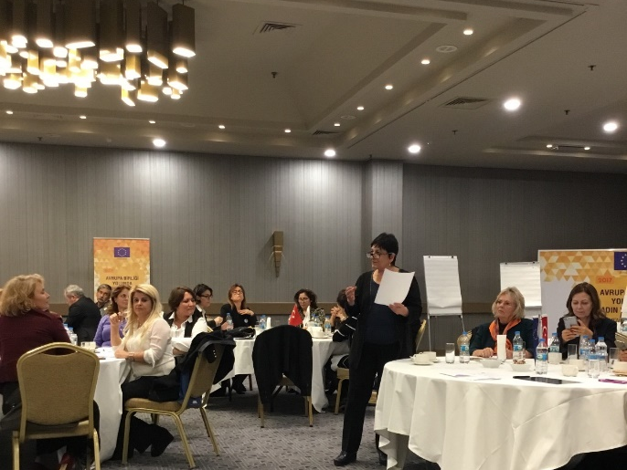
- Türkiye’de kadınlar, çoğunlukla erkek eliyle ve erkeklerin çizdiği politikalar doğrultusunda sınırlı şekilde sisteme dâhil ediliyor. AB’de ise kadınlar sisteme girmeyi talep ediyor ve içinde bulundukları sistemde karar verme mekanizmalarına dâhil oluyorlar.
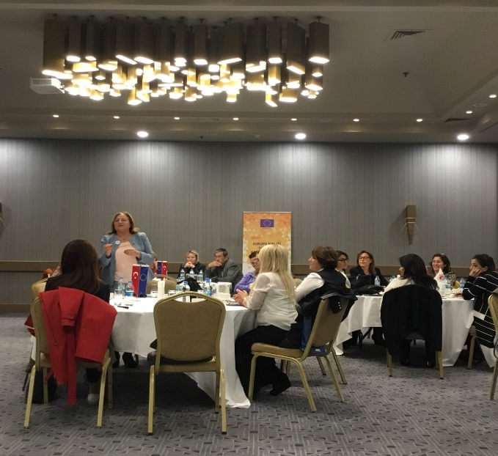
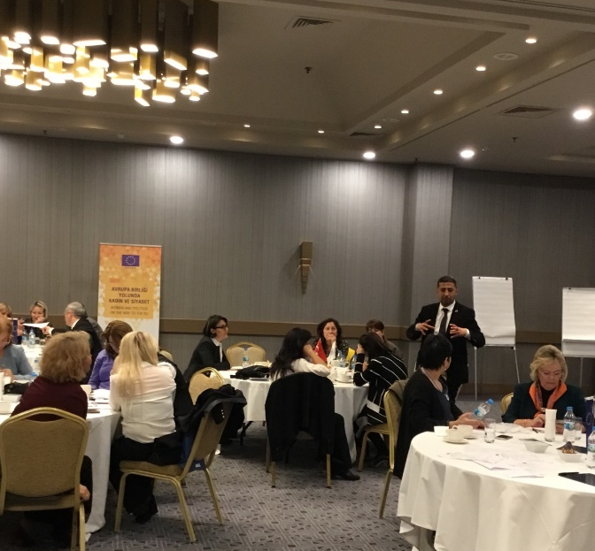

- TOPLUMSAL CİNSİYET ROLLERİ PERSPEKTİFİNDEN BAKILDIĞINDA KADINLARIN SİYASET SÜREÇLERİNE ETKİ EDEN SOSYO-POLİTİK SÜREÇLER NELERDİR?
- Kadınların toplumdaki rolünü ve toplumun kadınlara bakışını çoğunlukla geleneksel feodal yapı ve dinsel inançlar belirliyor.
- Kadınlar toplumsal olarak ilk başta annelik ve bakıcı rolünü taşıdığından aile hayatı sonrası iş gücüne katılım veya kariyerinde ilerleme yönünde adım atmaları zorlaşıyor.
- Toplumda erken yaşta evlilik ve çocuk sahibi olma oranları çok yüksek.
- Kadınlar çalışma hayatına hiç dâhil olmadan evde aile işleri ve bakım görevlerini sürdürüp bu rollerin getirdiği sorumlulukların ötesinde toplumda yer edinemiyor. Kadınların tüm yaşam alanı ev ortamı ile sınırlanıyor. Kadınların kamusal alandaki görünürlüğü çok az.
- Küçük yaşta verilen eğitimlerde kadına “annelik” erkeğe ise “meslek” aşılanıyor. Bu algının değişmesi yönünde somut adımlar atılması gerekiyor.
- Kadının toplumdaki geleneksel rolü iki cins arasında bir bariyer oluşturuyor. Cinsiyetler arasında bir iletişim sorunu ve yabancılık var. Kadınlar ve erkekler birbirini tanımıyor.
- Erkeklerin kadınlara bakışı da aynı doğrultuda geleneksel normlarla şekilleniyor. Kadının toplumdaki görevi ev ve aile ile sınırlı olarak algılanıyor.
- Kadının geleneksel rolüne yönelik algı, aile ve ev içindeki görev dağılımının eşitsizliğine yol açıyor. Çocuk ve yaşlıların bakımı çoğu zaman yalnızca kadının üzerinde kalıyor.
- Kadınlara atfedilen “duygusallık”, “fedakarlık” gibi özellikler kadının siyasette başarılı olamayacağı algısını yaratıyor.
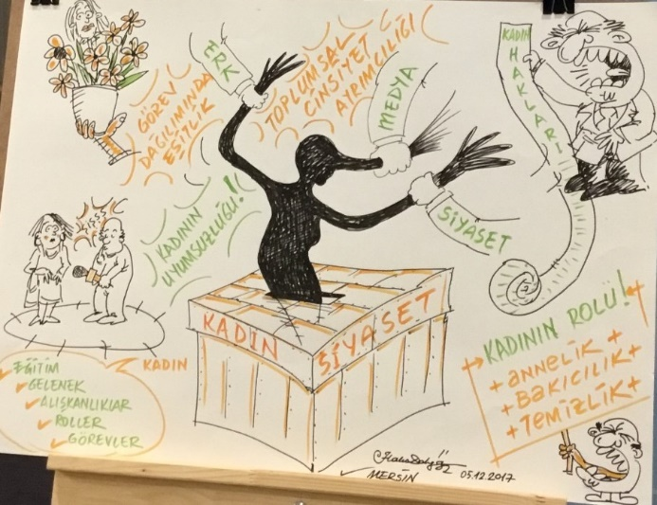
- Genç kadınların siyasette başarılı rol modelleri çok az.
- Kadınlar rekabet halinde ve siyasette birbirini desteklemiyor.
- Üst yöneticilerin kadınlara bakışı toplumsal ve gelenekselleşmiş rolleri yansıtıyor. Kadınların özgüvenleri düşük, geleneksel rollerini benimseyip bu rollerin getirdiği kalıpları kırmakta zorlanıyor veya bu yönde hiç çaba sarfetmiyorlar.
- Okuma alışkanlığı ve eğitim seviyesi oldukça düşük.
- Ekonomik özgürlüğü kendi elinde olan kadınların sayısı çok az.
- Yukarıda sayılanlar kadınların başarılı ve güçlü olmasının önünde bariyer oluştururken, siyasette liyakate bağlı kişisel başarı elde etmenin zor olması bu bariyerleri aşabilen kadınların hak ettikleri seviyelere gelmesini engelliyor.
- Siyasi partilerin toplantı ve fikir üretme alanları kadınları dışlayıcı fiziksel ortamlarda gerçekleştiğinden kadının bu süreçlere katılımı zorlaşıyor. Örneğin; siyasi partilerin toplantılarının çok geç saatlerde yapılması kadınların katılımını zor hale getiriyor.

II. OTURUM: KADINLARIN ETKİN BİR SİYASAL AKTÖR HALİNE GELMESİ İÇİN ÖNERİLER
- HUKUKSAL DÜZLEMDE VE SİYASİ PARTİ YAPILARINDA YAPILABİLECEK ÇALIŞMALAR NELERDİR?
- Partilerdeki kadın temsiline ilişkin siyasi kota %50 olmalı ve fermuar sistemi uygulanmalı.
- Kadın kotası partilerin iç tüzükleri ile değil, Siyasi Partiler Kanunu ile düzenlenmeli.
- Partilerin kadın kolları kapatılmalı.
- Meclis çalışma saatleri ve siyasi partilerin toplantı saatleri kadınların katılımını artıracak şekilde oluşturulmalı.
- Meclis’te ve tüm siyasi teşkilatlarda çocuklu kadınların çalışmasını teşvik edecek şekilde kreş ve bakım evleri kurulmalı.
- Kadınların siyasete katılımını destekleyecek mevcut kanunlar uygulayıcılar tarafından doğru şekilde tatbik edilmeli.
- Siyasetin dili toplumsal cinsiyet eşitsizliği körükleyici düzlemden çıkarılmalı, kadınları kapsayıcı şekilde değişmeli.
- 6284 Sayılı Kanun AB ülkeleri gezilerek ve buradaki standartlar Türkiye’ye entegre edilerek yapılmış bir kanun fakat kanun uygulayıcılarının söylemleri Avrupa Birliği’nin hedeflediği ilkelerle örtüşmüyor. Birliktelik sağlanmalı.
- Kanunlar ile kadınlara verilen haklar, kanun hükmünde kararnameler veya yeni kanunlar ile ellerinden alınmamalı.
- Siyasi partilerin yönetim kadrolarında bütçesinden yalnızca kadınların sorumlu olduğu özerk projeler yaratılmalı ve desteklenmeli.
- Yerel yönetim meclislerinde nüfus yoğunluğuyla doğru orantılı temsil kotaları getirilmeli.
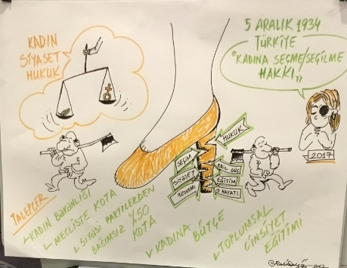
- Toplumsal cinsiyet eşitsizliğini ortadan kaldıracak eğitimler ilkokuldan itibaren verilmeli.
- Kadın bakanlığı kurulmalı.
- Kadın örgütlenmesi partilerden bağımsız ve siyaset üstü bir kavram olarak ele alınmalı.
- Toplumsal eşitsizliği gidermeye yönelik her türlü adım için devlet bütçesinden daha fazla pay ayrılmalı.
- Kamusal alanda aile, mahalle, ilçe ve STK’lar kadın hakları için birlikte hareket etmeli.
- Tüm siyasi görüşlerin temsilcileri bir araya gelerek toplumsal cinsiyet eşitsizliğini önlemek adına kamuoyu yaratmalı. Eylemler ve toplantılar düzenlenmeli.
- Kadınlar arasında toplumsal alanın her aşamasında dayanışma artmalı.

- MEVCUT SİSTEMİ DÖNÜŞTÜRMEK İÇİN NE YAPILMALI? KADINLARIN SİYASAL SÜREÇLERE KATILIM KONUSUNDA BİREYSEL OLARAK ATABİLECEĞİ ADIMLAR NELER?
- Kamusal alanda aile, mahalle, ilçe ve STK’lar kadın hakları için birlikte hareket etmeli.
- Tüm siyasi görüşlerin temsilcileri bir araya gelerek toplumsal cinsiyet eşitsizliğini önlemek adına kamuoyu yaratmalı. Bu düzlemde eylemler ve toplantılar düzenlenmeli.
- Kadınlar arasında toplumsal alanın her aşamasında dayanışma artmalı.
- İhtiyaç görüldüğü noktada sivil inisiyatif devreye sokulmalı. Gerekirse bir erkeğe oy vermeme hakkı tepki olarak kullanılmalı.
- Kadına şiddet ve insan hakları konusunda erkeklere eğitimler verilmeli.
- Erkeğin aile içi görevlerde eşit sorumluluklar alması desteklenmeli. Geleneksel olarak kadına atfedilen görevlere ilişkin algı değiştirmeli. Erkekler de bu rolleri üstlenmeli. Örnek; çocuk ve yaşlı bakımı, yemek yapımı, çocuğun eğitimi vb.
- Kadınların mesleki hayata geçişte desteklenmesi sağlanmalı.
- Toplumsal cinsiyet eşitsizliğini önleyici eğitimler ilkokuldan itibaren müfredata girmeli.
- Medya toplumsal cinsiyet eşitsizliği konusunda eğitilmeli. Bu eşitsizliği körükleyecek yöndeki mesajlar ortadan kalkmalı. Gerekirse bu yönde eylem hakkı kullanılmalı.
- Sivil kurum denince akla mikro düzeyde aile/mahalle/ilçe ve kent geliyor. Kadınların en fazla temsil edildiği mahalle seçiminden başlamak suretiyle, yöneticilerin dikkatlerini çekebilecek toplumsal bir hareket başlatılabilir.
- Farklı siyasi kimliklere sahip kadınların bir araya geleceği çalıştaylar özendirici olacaktır. Mecliste koltuğu olan tüm partiler tarafından yapılacak bir çalışma özendirici ve tetikleyici olacaktır.
- Kadınların potansiyellerini keşfedebilmeleri için onlara rol model olacak kişilerle sık sık bir araya getirilmeli.
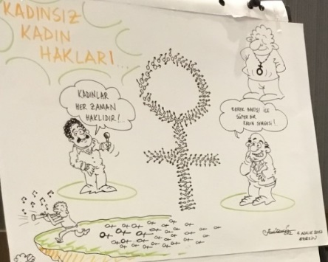
- Okul Aile Birlikleri ve STK’larda kadınlar daha fazla görev almalı.
- Kadınlar varmak istedikleri hedeflerde ısrarcı olmalı.
- Kadınlar siyaset üstü bir platformda uzlaşmalı. Bir araya gelerek kamuoyunda gündem yaratmalı ve birlikte baskı grubu oluşturmayı öğrenmeli.
- Kadınlar “sembol” etiketini ve bu etiketin getirdiği görevleri reddetmeli.

- TÜRKİYE’NİN AVRUPA BİRLİĞİ KATILIM SÜRECİ MÜZAKERELERİ KAPSAMINDA, KADINLARIN SİYASETE KATILIMINA İLİŞKİN OLUMLU ETKENLER NELER OLABİLİR?
- BM sürdürülebilir kalkınma hedefleri kadını güçlendirmeye yönelik birçok içerik barındırıyor. Sürdürülebilir kalkınma hedefleri yakından izlenmeli.
- Avrupa Birliği uyum süreci kadınları güçlendirmeye yönelik birçok mevzuat değişikliğine ön ayak oluyor. İstanbul Sözleşmesi Avrupa Birliği’nin Türkiye’de kadın ve siyaset konusunda ne kadar önemli rol oynadığını gösterir nitelikte bir sözleşme.
- Kadınların ekonomik olarak güçlenmesi, siyasette temsil açısından da önemli ölçüde katkı yaratıyor. Bu kapsamda, kadın girişimcilerin artmasına yönelik AB fonlarının da önemli katkısı oldu ve bu yöndeki katkının sürmesi gerekiyor.
- Avrupa Birliği’nin oluşturduğu platformlar kadınların kendilerini ifade etmesi açısından önemli alanlar açıyor.

- KADINLARIN SİYASETTEKİ ROLÜNÜ ARTIRMAK İÇİN MERSİN ÖZELİNDE NE YAPILABİLİR?
- Mersin’in her içesinde kadın platformları kurulmalı.
- Mersin kent konseyinde siyaset yapmak isteyen kadınların tespit edilip desteklenmesi gerekiyor.
- Mersin her siyasi partiden bir temsilcisini meclise göndermiş yegâne şehir, ne var ki bu milletvekilleri arasında hiç kadın yok. Bu partilerin kadınlarının bir araya gelerek erkeklere kararlı bir mesaj iletmesi gerekli.
- Mersin’de STK’larda görev alan donanımlı ve yüksek potansiyele sahip kadınlar desteklenmeli.
- Sosyal medyanın aktif olarak destekleyici platformlar üzerinden doğru içeriklerle kadınlar tarafından kullanılması lazım.
- Akademik meslek odalarının bünyesindeki kadın üyelerin bir araya gelerek çalışmalar yapması desteklenmeli.
- Kadınlar dayanışma içinde en küçük seçimlerde bile birbirini desteklemeli.
- Önümüzdeki 12 ay içinde toplumsal cinsiyet eşitliği eğitimi çalıştayı düzenlenmeli.
- Medyanın kadını ayrıştırıcı ve toplumsal eşitsizliği destekleyici yayınları protesto edilmeli.
- Kadınların seslerini ortak bir şekilde duyurabildiği çeşitli platformlar oluşturulması lazım.
- KADER gibi platformların olumlu örneklerine odaklanıp örnekleme yoluna gidilmeli.
- Kadınlar birbirine yönelik haksız eleştirilerde bulunmaktan toplumun her alanında imtina etmeli.
- Güçlü kadın hikâyelerinin tüm topluma ulaştırılması sağlanmalı. Her ay güçlü kadın hikâyeleri, 12 ayın 6 ayında ise sistematik olarak siyasette başarılı olmuş kadın hikâyeleri toplumda gündem yaratacak şekilde paylaşılmalı.
- Kadınların siyaset yolculuğunda zorluklarla baş etme bakımından güçlendirilmesi gerekli.
